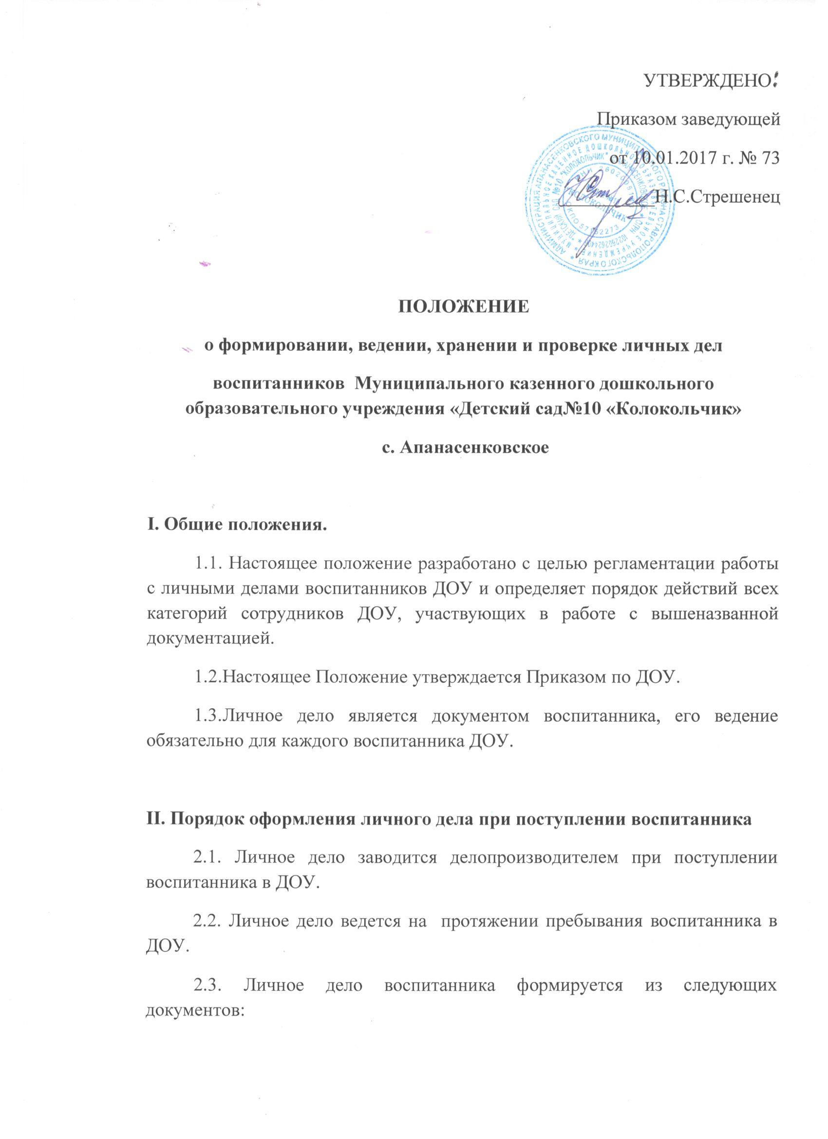

- Путёвка(направление в ДОУ), выданное ООААМР
- заявление о приеме в детский сад;
- договор о взаимоотношениях между ДОУ и родителями(законными представителями )
- приказ о приеме в детский сад;
- согласие на обработку персональных данных ребенка, родителя (законного представителя);
- копия свидетельства о рождении;
- справка с места жительства о составе семьи;
- копия паспорта одного из родителей или законного представителя;
- иные документы относящиеся к данному воспитаннику

III. Порядок ведения и хранения личных дел.
3.1. В личное дело воспитанника заносятся общие сведения о ребенке.
3.2. Личное дело имеет свой номер.
3.3. Личные дела воспитанников хранятся в кабинете заведующей в строго отведённом месте.

IV. Порядок хранения личных дел воспитанников при выбытии из МКДОУ.
4.1. При выбытии ребенка из МКДОУ личное дело оформляется в архив.
4.2. Личное дело ребенка хранится в архиве МКДОУ 1 год, после уничтожается путем сжигания.

V. Порядок проверки личных дел.
5.1. Контроль за состоянием личных дел осуществляется заведующей МКДОУ.
5.2. Проверка личных дел воспитанников осуществляется в начале учебного года. В необходимых случаях, проверка осуществляется внепланово, оперативно.
5.3. Цели и объект контроля – правильность оформления личных дел воспитанников МКДОУ.
5.4. По итогам проверки составляется справка с указанием замечаний (при наличии замечаний).
5.5. По итогам справки заведующая вправе издать приказ с указанием санкций за ведение личных дел.

